Поделка своими руками на тему: «Символ года» Название «Поросёнок-копилка» Выполнила воспитатель: Рузманова С.И.
Для выполнения поделки использовала пластиковую бутылку, полоски мягкой ткани розового цвета. Работу начала с того, что разрезала небольшую пластиковую бутылку на три части, затем немножко уменьшила их в размерах, разрезала ножницами лишнее и соединила эти три части скотчем. Прилепила кусочки ткани, чтобы придать нужную форму голове поросёнка. Приготовила полоски, затем сделала надрезы на полосках, так как у поросёнка есть щетина. Затем стала наклеивать разрезанные полоски ткани на пластиковую бутылку с помощью клеевого пистолета, начала с задней части. Потом я приклеила уши из такой же ткани и глазки, связала крючком хвостик из полоски ткани. Для того , чтобы сделать ноги поросёнку я взяла четыре крышки от пластиковых бутылок, обклеила их тканью и приклеила к туловищу поросёнка. Так как это не простой поросёнок, а копилка, я сделала на верхней части туловища поросёнка надрез.
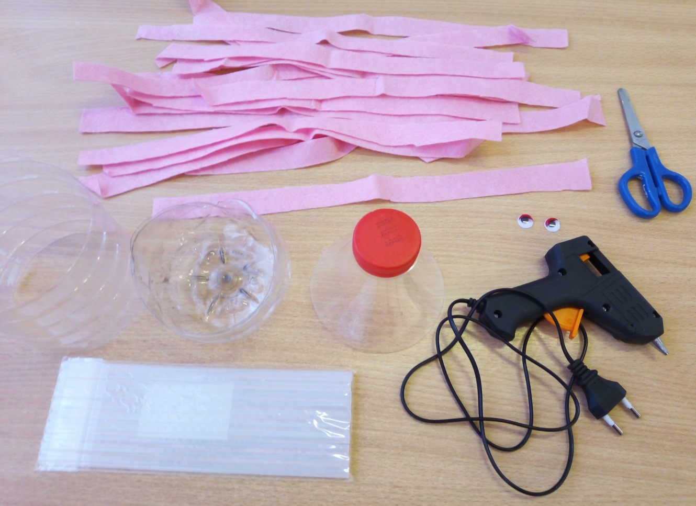

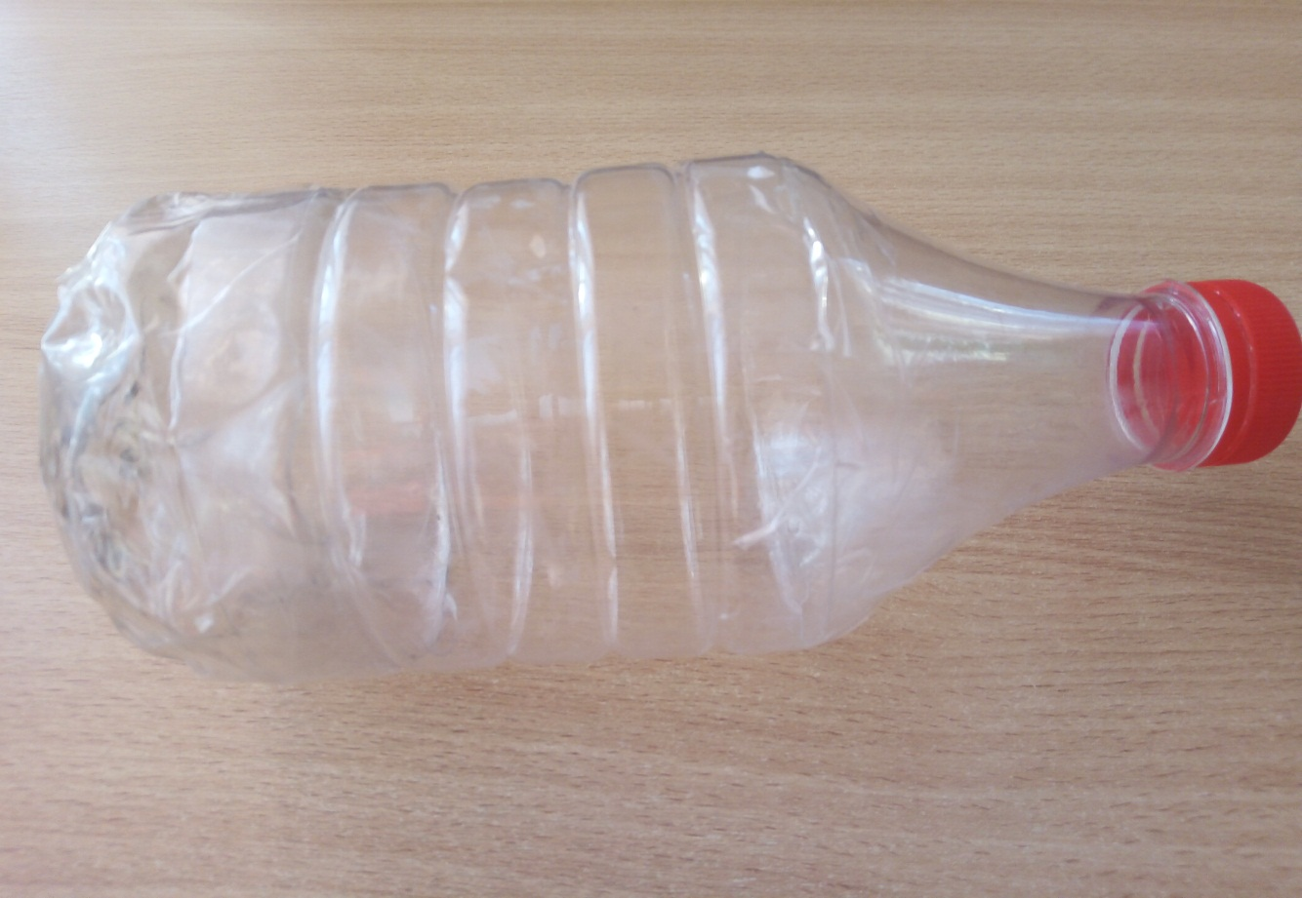

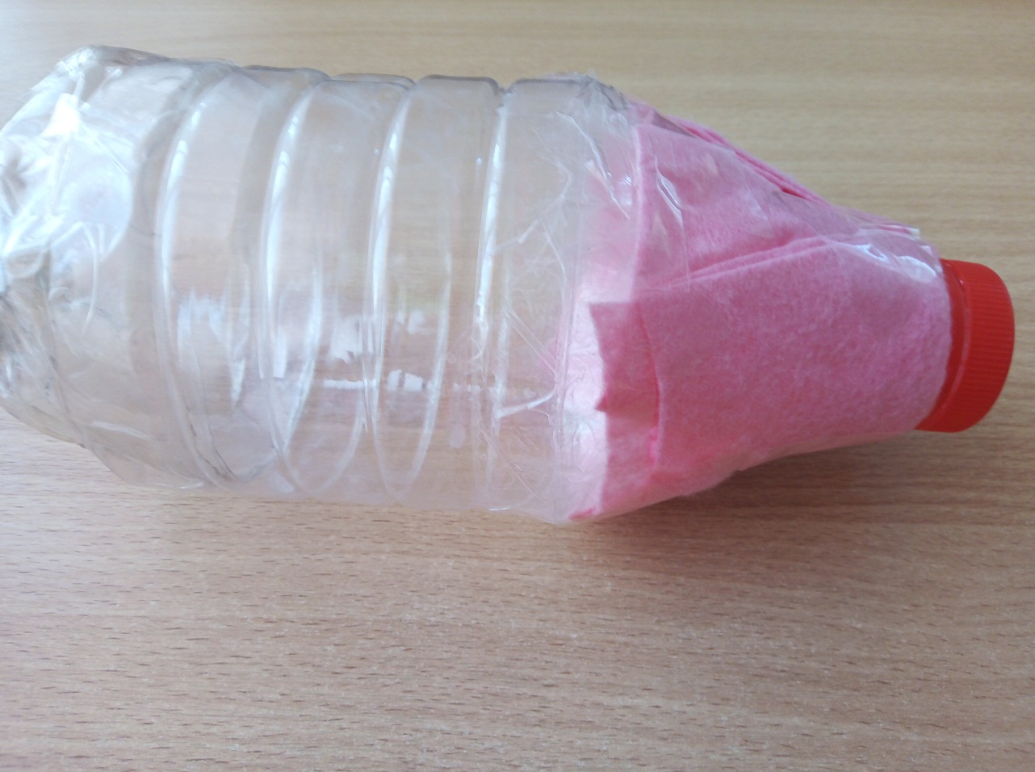

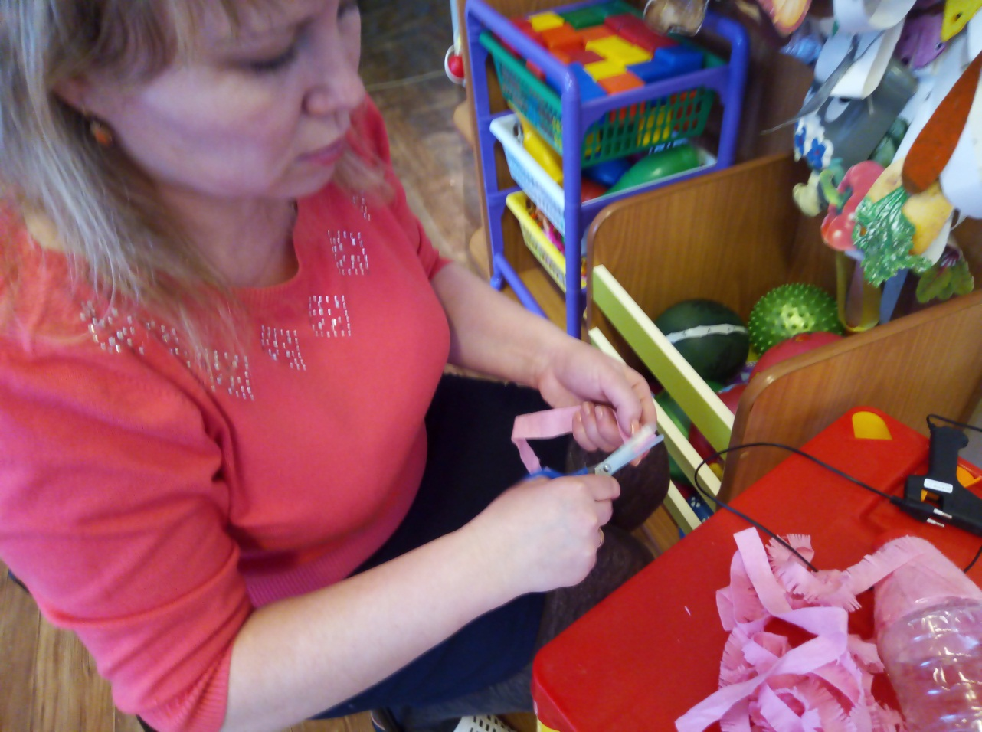

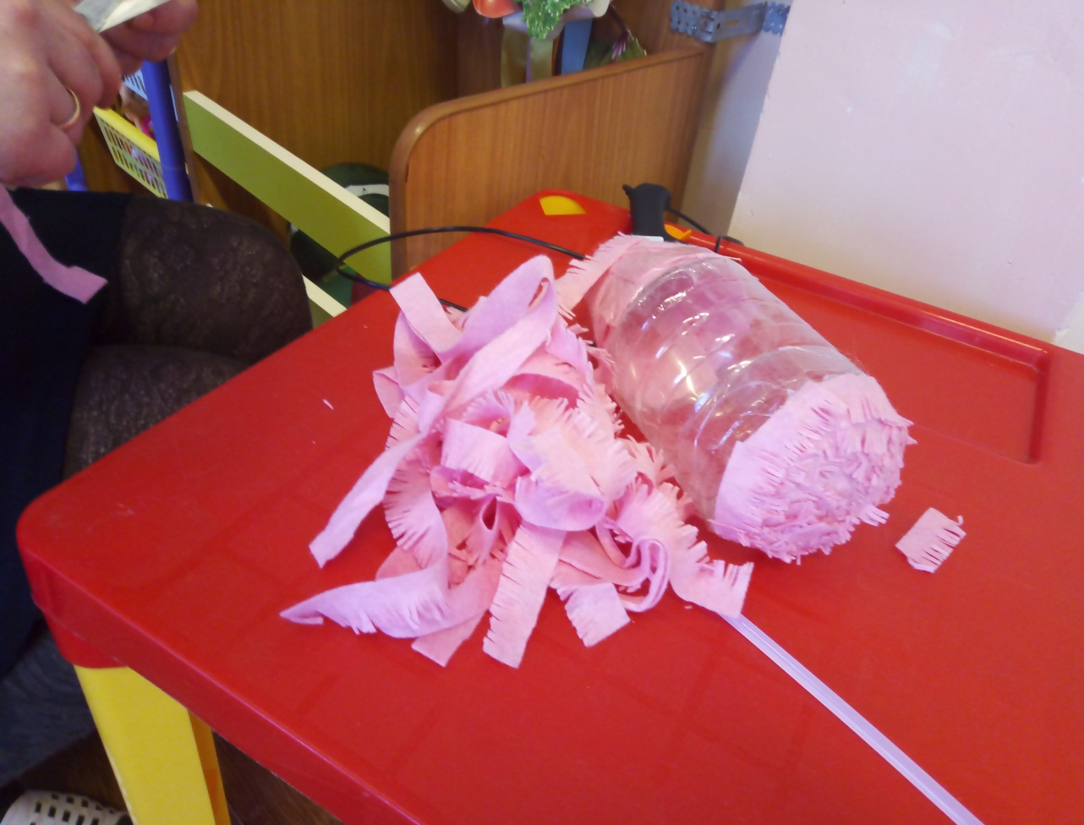

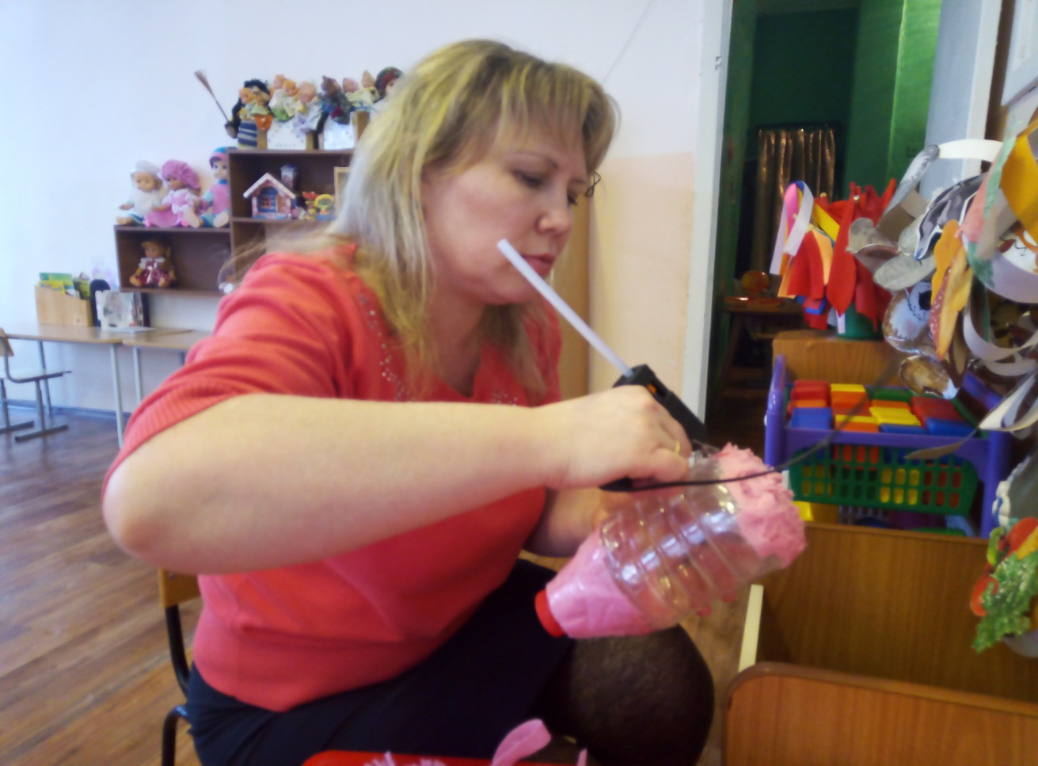

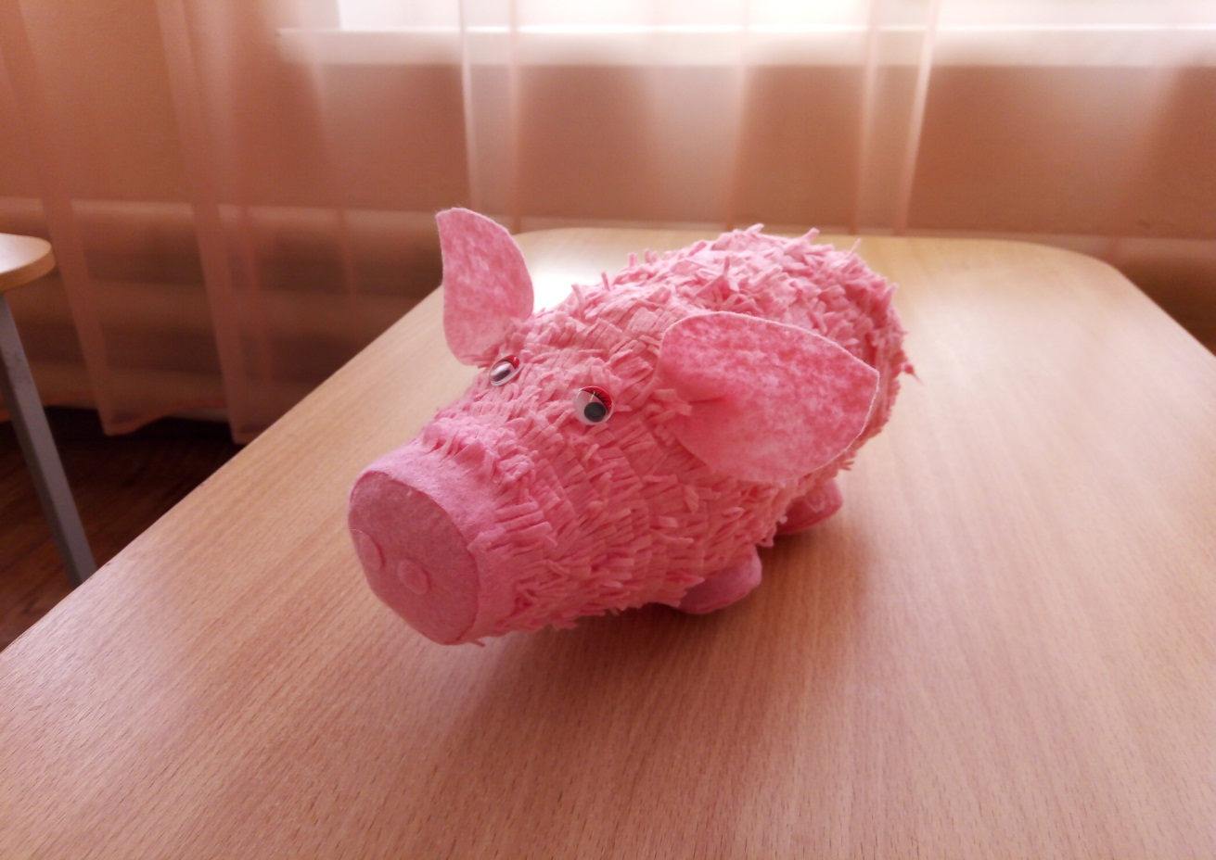
Вот какой красивый получился поросёнок!

